Московский государственный технический университет им. Н.Э.Баумана

|  |  |  |
| --- | --- | --- |
| Защищено:  Большаков С.А.  "16" февраля 2025 г. |  | Демонстрация ЛР:  Большаков С.А.  "16" февраля 2025 г. |

**Отчет по лабораторной работе № 1 по курсу**

**Системное программирование**

**"Изучение электронных справочников системного программиста и эмуляторов ОС"**

#### (есть ли дополнительные требования - ДА/НЕТ)

5

(количество листов)

Вариант № 2

1. Команда ОС – COPY
2. Блок ОС – FAT
3. Прерывание ОС – 09H

|  |  |
| --- | --- |
| ИСПОЛНИТЕЛЬ: |  |
| студент группы ИУ5-42Б | _____________________ |
|  | (подпись) |
| Афонин И.И. | "16" февраля 2025 г. |

Москва, МГТУ - 2025

___________________________________________________________________________________

# СОДЕРЖАНИЕ

СОДЕРЖАНИЕ 2

1. Цель выполнения лабораторной работы 3

2. Порядок и условия проведения работы 3

3. Краткая инструкция по работе со справочником HELP5 3

4. Результаты поиска команды ОС 6

5. Результаты поиска прерывания ОС 9

6. Результаты поиска управляющего блока ОС 10

7. Выводы по ЛР 10

# Цель выполнения лабораторной работы

Целью выполнения лабораторной работы No1 является знакомство с специальными электронными справочниками системного программиста и изучение принципов поиска них информации по операционным системам, предназначенной для системного программиста. Студенты знакомятся с интерфейсом справочников, изучают способы оперативного поиска информации, находят нужную информацию по индивидуальным вариантам задания (команда ОС, управляющий блок, прерывание ОС). Кроме этого, они изучают сами команды, прерывания и управляющие блоки по своему варианту (см. задания ниже).

Для выполнения данной ЛР студенты должны освоить работу в эмуляторах среды операционной системы ДОС (DOSBOX и CMD.EXE) и научиться работать в приложениях файл-менеджеров: FAR и VC (совместно с DOSBOX).

# Порядок и условия проведения работы

1. Изучить в общем пособии (разделы 1,5,7) [6 – см. на сайте] разделы по: работе в режиме командной строки (КС) и по работе с файл-менеджерами (ФМ).
2. В режиме КС запустить команды: DIR, HELP, DATE и SET. Продемонстрировать полу- ченные навыки преподавателю ЛР.
3. В программах FAR или VC (архив TASM3.ZIP – где 3 ЛР – на сайте) проверить: переклю- чение каталогов, поиск файлов, создание и редактирование простого текстового файла, ко- пирование и перемещение файлов, навигацию по меню. Продемонстрировать полученные навыки преподавателю ЛР.
4. Скачать и развернуть справочники под эмулятором ОС (DOSBox v 7.4 – если на своем ком- пьютере он не установлен, то скачать с сайта, установить, русифицировать и смонтировать виртуальный диск V: - см. ниже ) или в КС под CMD.EXE.
5. Ответить устно на все контрольные вопросы ЛР.
6. Изучить таблицу заданий для своего варианта
7. Найти свою информацию по своему варианту и зафиксировать в отчете и изучить.
8. Изучить контрольные вопросы к ЛР и ответить на них.
9. Показать преподавателю найденную информацию (**демонстрация -** отмечается в журнале)
10. Оформить и распечатать отчет по своему варианту (шаблон в архиве этой ЛР).
11. Защитить ЛР у преподавателя по контрольным вопросам (**защита -** отмечается в журнале и на титульном листе отчета).

# Краткая инструкция по работе со справочником HELP5

**DOS Help 5.0 –** это справочник по командам и функциям DOS.

1) Запустить справочник через эмулятор DOSbox 0.74

2) Нажать на любую клавишу для открытия главного меню

3) Выбрать DOS Commands

4) Выбрать нужную команду

5) После нажатия на клавишу Enter откроется справочная информация по команде.

Главное меню:

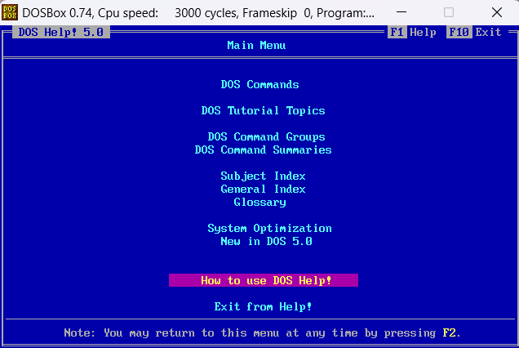

Чтобы получить справочную информацию о пользовании данным справочником, нужно открыть вкладку **How to use DOS Help!**

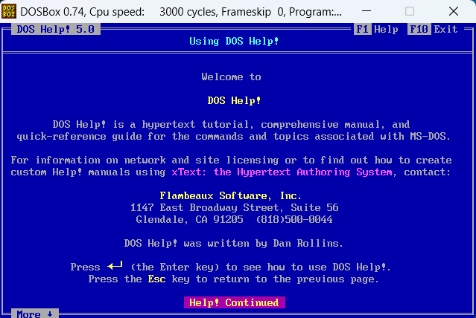

При нажатии на кнопку F1, получаем инструкцию о том, как переключаться между страницами.

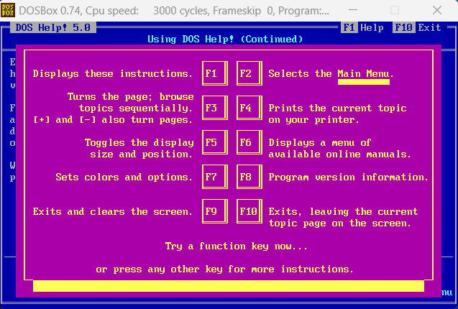

Другие предоставленные вкладки в **HELP5:** DOS Commands, DOS Tutorial Topics, DOS Command Groups, DOS Command Summaries, Subject Index, General Index, Glossary, System Optimization, New in Dos 5.0.

**DOS Commands:**

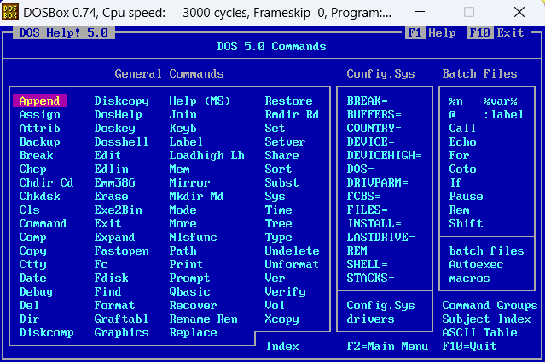

На этой вкладке выбираем любую интересующую нас команду и читаем подробную информацию.

Пример для **Date:**

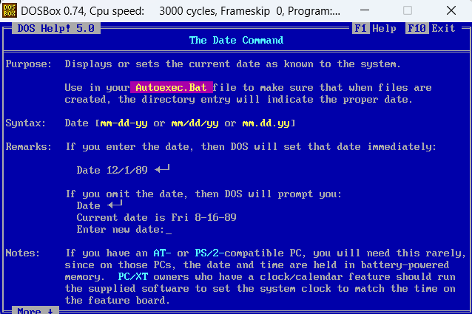

# Результаты поиска команды ОС

Команда **COPY** используется для копирования файла или группы файлов из одного места в другое.

Поиск команды в HELP5:

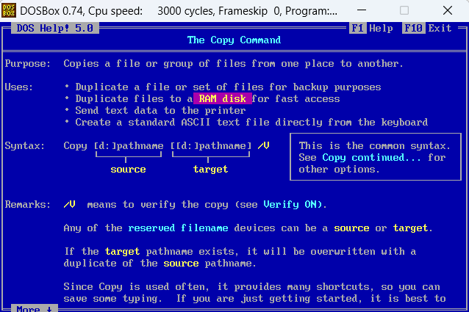

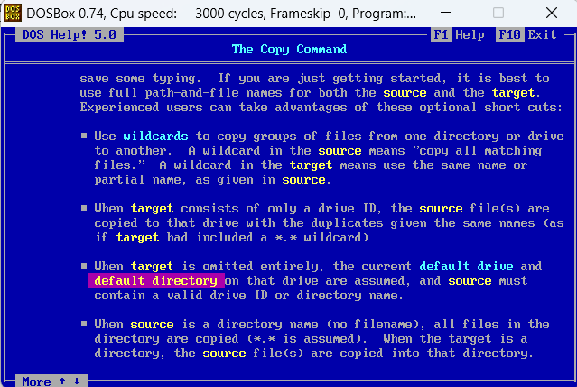

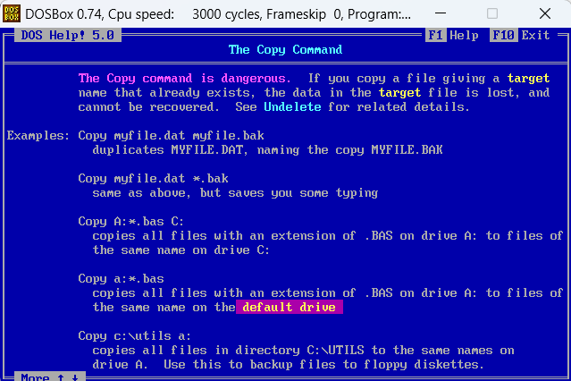

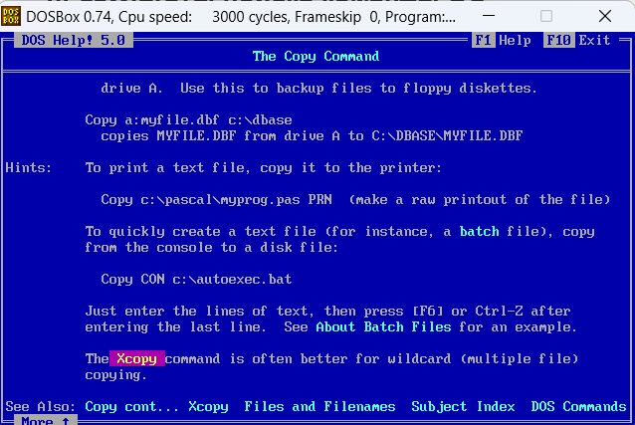

Пример вызова команды:

Создадим файл test.bat:

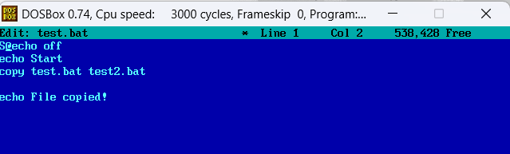

Запустим его: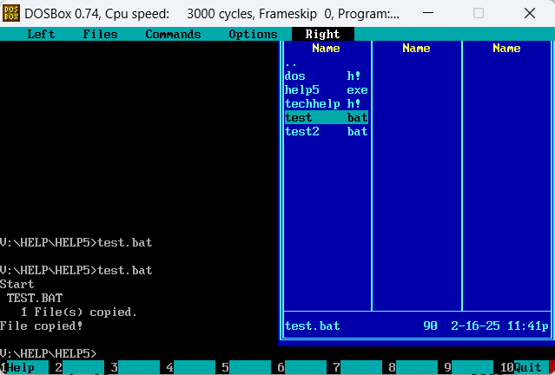

# Результаты поиска прерывания ОС

После перевода чисел 9 в шестнадцатиричную систему счисления, получим **09H**.

Прерывание INT 09H выполняется при каждом нажатии и отпускании клавиши. Код ROM-BIOS интерпретирует это, сохраняя значения в буфере клавиатуры по адресу 0:041e. Он также обрабатывает специальные случаи клавиш PrtSc и SysReq, и отслеживает состояние клавиш Shift и различных Lock.

Информацию об этих прерывании можно найти в справочниках HELP4 и HELP6.

Поиск прерываний в HELP4:

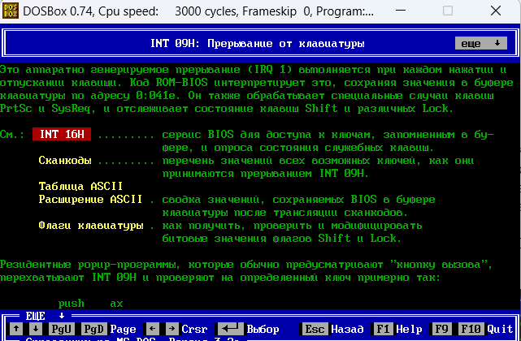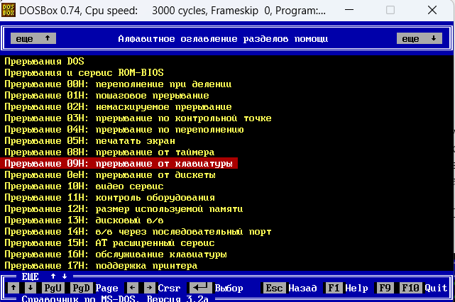

Поиск прерываний в HELP6:

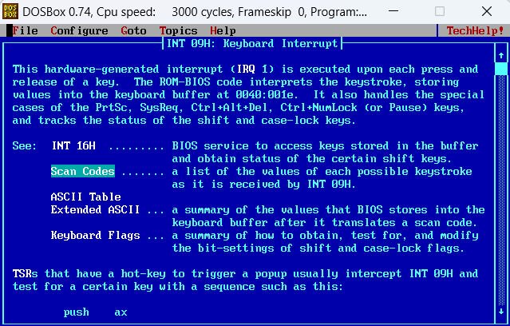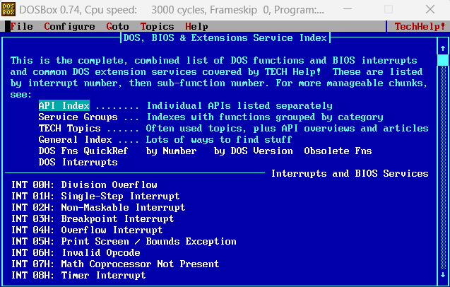

# Результаты поиска управляющего блока ОС

Блок ОС – **FAT** **(File Allocation Table)** – структура данных в файловых системах DOS, которая

отвечает за отслеживание расположения файлов и свободного места на диске.

Информацию об этом блоке можно найти в справочнике HELP4.

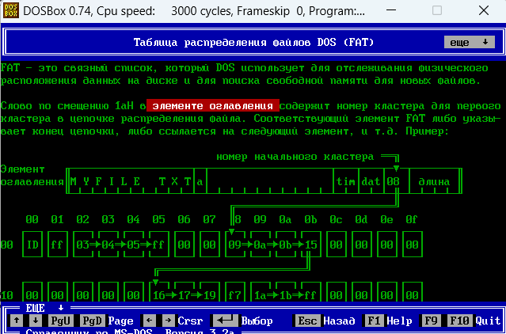

# Выводы по ЛР

В процессе выполнения лабораторной работы были изучены основные команды операционной системы, работа с прерываниями и их влияние на выполнение системных вызовов. Был рассмотрен механизм прерываний, в частности **прерывание 9**.

Также было изучено управление файлами с использованием **FAT (File Allocation Table)** — структуры данных, которая применялась в ранних версиях DOS для работы с файлами. Практическая часть включала выполнение команд для работы с файлами и каталогами, а также изучение методов создания каталогов в Volkov Commander.

Таким образом, лабораторная работа позволила углубить знания о внутреннем устройстве операционной системы, принципах работы командного интерфейса и взаимодействии программ с файловой системой.